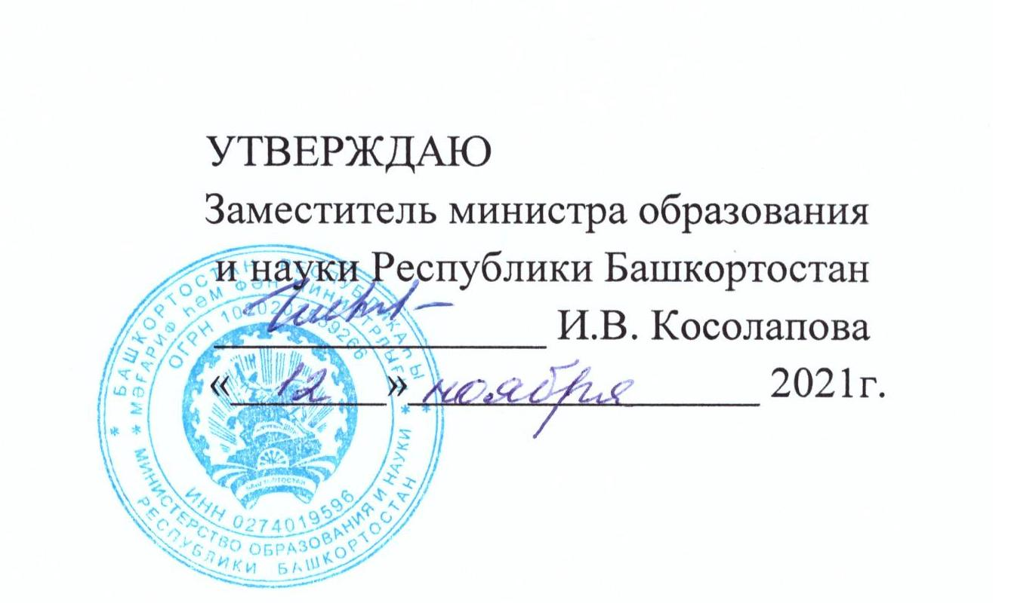

ПОЛОЖЕНИЕ
о проведении республиканского этапа
Всероссийских краеведческих чтений юных краеведов-туристов,
посвященных творчеству писателей Республики Башкортостан

- ОБЩИЕ ПОЛОЖЕНИЯ
  - Настоящее Положение определяет порядок подготовки и проведения республиканского этапа Всероссийских краеведческих чтений юных краеведов-туристов» (далее - Чтения), его организационное, финансовое обеспечение, а также порядок участия в Чтениях, определения и награждения победителей Чтений.
  - Чтения проводятся государственным бюджетным учреждением дополнительного образования Республиканский детский оздоровительно - образовательный центр туризма, краеведения и экскурсий (далее ГБУ ДО РДООЦТКиЭ) в соответствии с календарем мероприятий, проводимых Министерством образования и науки Республики Башкортостан на 2021-2022 учебный год.
  - Целью проведения Чтений является воспитание патриотизма и гражданственности у обучающихся Республики Башкортостан. Это осуществляется посредством вовлечения их в туристско-краеведческую, исследовательскую работу, позволяющую обучающимся ближе познакомиться с историей родного края, глубже понять самобытность его культуры во взаимосвязи с историей и культурой страны через биографии и творчество писателей Республики Башкортостан.
1.4. Задачами Чтений являются:
- повышение роли краеведения и туризма в духовно-нравственном воспитании обучающихся, их успешной социализации;
- воспитание у подрастающего поколения бережного отношения к культурному наследию родного края;
- повышение интеллектуального уровня обучающихся, развитие их способностей, навыков творческой деятельности;
- выявление и поддержка талантливых детей и молодежи в области краеведения;
- совершенствование организации и методик школьного краеведения, приемов и методов учебно-исследовательской деятельности обучающихся;
- внедрение современных научных достижений и педагогических технологий в практику краеведческой работы в образовательных организациях;

2. ЭТАПЫ ПРОВЕДЕНИЯ ЧТЕНИЙ
2.1. Чтения включает в себя три этапа:
1 этап - муниципальный. Сроки проведения с 12 ноября по 15 декабря 2021г.
2 этап – республиканский. Сроки проведения с 15 декабря 2021г. по 1 февраля 2022г.
- этап – Всероссийский. Проводится в два тура: заочный и очный.
В связи установленными ограничительными мерами, вызванными распространением новой короновирусной инфекцией республиканский этап Чтений проводится на платформе YouTube

З. РУКОВОДСТВО ПРОВЕДЕНИЕМ ЧТЕНИЙ
3.1. Общее руководство подготовкой и проведением Чтений осуществляет Оргкомитет, формируемый ГБУ ДО РДООЦТКиЭ.
Оргкомитет:
- определяет членов жюри, в состав которого входят ведущие специалисты в сфере детско-юношеского краеведения и туризма, исследовательской деятельности обучающихся и организует их работу;
- принимает конкурсные работы для участия в I туре Чтений;
- утверждает состав участников II тура Конкурса;

4. УЧАСТНИКИ ЧТЕНИЙ
  - В Чтениях могут принимать участие обучающиеся образовательных организаций общего, дополнительного образования.
Возраст участников: 12-18 лет.
  - Допускается только индивидуальное участие в Чтениях.

- ПРОГРАММА ЧТЕНИЙ
  - Конкурс посвящен творчеству писателей Республики Башкортостан и проводится по следующим номинациям:
- Военная история (в том числе подпрограмма «Великая Отечественная война»);
- Земляки (в том числе подпрограмма «Родословие»);
- Культурное наследие;
- Летопись родного края;
- Этнография.
  - В рамках II тура Чтений проводятся дополнительные творческие конкурсы:
- фотографий;
- видеофильмов;
- произведений живописи и графики;
- декоративно-прикладного творчества;
- художественных программ;
- экскурсоводов.

6. ОПРЕДЕЛЕНИЕ РЕЗУЛЬТАТОВ ЧТЕНИЙ И НАГРАЖДЕНИЕ
  - I тур Чтений
Жюри Чтений оценивает поступившие исследовательские краеведческие работы в соответствии с критериями (Приложение 1) и по итогам экспертной оценки конкурсных работ определяет участников II тура Чтений.
  - II тур Чтений
Жюри Чтений оценивает поступившие видеоролики с защитой исследовательских работ и определяет лауреатов и дипломантов по сумме оценок I и II туров по каждой номинации в соответствии с критериями (Приложение 1, Условий проведения).
  - Лауреаты и дипломанты каждой из номинаций Чтений награждаются дипломами Министерства образования и науки Республики Башкортостан. Остальные участники получают свидетельство «Участник республиканского этапа Всероссийских краеведческих чтений юных краеведов-туристов».
  - По решению жюри лучшие работы участников будут предложены к участию во Всероссийских краеведческих чтениях юных краеведов-туристов.

- УСЛОВИЯ ПРИЕМА УЧАСТНИКОВ
  - В Оргкомитет Чтений по электронной почте bashrdct.ok@yandex.ru присылаются следующие материалы:
- заявку, заверенную печатью направляющей организации (Приложение 5);
- оригинал заявления-соглашения родителей на обработку персональных данных (Приложение 4);
- конкурсные исследовательские работы, которые должны быть оформлены в соответствии с требованиями (Приложения 2 и З);
- ссылки в YouTube на видеоролики с защитой исследовательских работ (в Приложении 5);
- фотографии, произведения живописи и графики, произведения декоративно-прикладного творчества (в формате JPG).
  - На Чтения не принимаются работы в случаях, если:
- содержание представленной работы не соответствует тематике Чтений;
- оформление конкурсных материалов не соответствует требованиям (Приложение 2); представленная работа получала одно из призовых мест на других конкурсах всероссийского уровня, проведенных в текущем году или в предыдущих годах.
- работы, поступившие в Оргкомитет позднее указанного срока, а также с нарушением требований к ним, не рассматриваются.
  - Представленные материалы не возвращаются, оценочные протоколы и рецензии авторам не высылаются.
Контакты: старший методист структурного подразделения «Краеведение и музееведение» ГБУ РДООЦТКиЭ Купцова Галина Викторовна, тел. 8(347) 292-16-87

8. ФИНАНСОВЫЕ УСЛОВИЯ
8.1. Финансовое обеспечение, связанное с организационными расходами по подготовке и проведению Чтений осуществляется за счёт средств бюджета ГБУ ДО РДООЦТКиЭ.

Приложение 1

Регламент работы жюри республиканского этапа
Всероссийских краеведческих чтений юных краеведов-туристов

- Критерии оценки исследовательских краеведческих работ обучающихся
  - Критерии оценки I тура:
- обоснование темы, новизна краеведческий характер работы | - до 3 баллов
- историография (обзор литературы), источники, экспериментальные данные | - до 4 баллов
- логичность изложения содержания | - до 7 баллов
- стиль, грамотность | - до 5 баллов
- вклад автора в исследование | - до 3 баллов
- структура работы, название, научно-справочный аппарат | - до 4 баллов
- оформление работы (титульный лист, библиография, аккуратность, грамотность, соответствие Положению) | - до 2 баллов
- дополнительные баллы жюри | - до 2 баллов
- Максимальный (итоговый) результат | - 30 баллов
  - Критерии оценки II тура:
- содержание выступления (авторская точка зрения, логичность, полнота раскрытия темы) | - до 8 баллов
- представление работы (качество выступления) | - до 10 баллов
- методы и методики исследования | - до 7 баллов
- наличие собственного опыта, авторская позиция | - до 5 баллов
- использование наглядности (таблицы, рисунки, фото, видеоматериалы, презентация) | - до 5 баллов
- работа на секции (вопросы, участие в обсуждении и т.п.) | - до 3 баллов
- дополнительные баллы жюри | - до 2 баллов
Максимальный (итоговый) результат | - 40 баллов

- Критерии оценки творческих работ дополнительной конкурсной программы:
Каждая творческая работа обязательно сопровождается краткой аннотацией (объем — 0,5 стр.).
Все конкурсные творческие работы должны отражать собственный опыт краеведческой деятельности и отвечать следующим критериям:
2.1. Фотографии, видеофильмы, произведения живописи и графики, произведения декоративно-прикладного творчества:
- содержание | - до 5 баллов
- качество, художественный уровень | - до 8 баллов
- практическая значимость | - до 5 баллов
- оригинальность | - до 2 баллов
Максимальный (итоговый) результат | - 20 баллов

2.2. Художественные программы
- содержание | - до 5 баллов
- художественный уровень | - до 3 баллов
- качество исполнения | - до 5 баллов
- оформление выступления (костюмы, музыкальное сопровождение) | - до 5 баллов
- оригинальность | - до 2 баллов
Максимальный (итоговый) результат | 20 баллов
2.3. Экскурсоводы:
- содержание экскурсии | - до 5 баллов
- качество выступления, владение материалом | - до 5 баллов
- владение профессиональными навыками | - до 4 баллов
- оформление экскурсии (экспозиционный материал, оборудование) | - до 4 баллов
- оригинальность | - до 2 баллов
Максимальный (итоговый) результат | - 20 баллов
Продолжительность видеофильмов - не более 10 мин.
Продолжительность защиты исследовательских работ и выступления на конкурсе экскурсоводов - не более 7 минут.

Приложение 2

Требования к оформлению конкурсных
исследовательских краеведческих работ

1.1. Исследовательские краеведческие работы в электронном виде)— объемом от 7 до 10 страниц компьютерного набора (Windows 0ffice 2003, Word for Windows, формат А4, шрифт Times New Roman, кегль 14, полуторный интервал, все поля — 2 см).
Объем приложений — не более 10 страниц.
Исследовательская краеведческая работа должна содержать:
- Титульный лист (Приложение 3);
- Оглавление;
- Введение, где необходимо сформулировать проблематику; цель и задачи работы; обосновать ее актуальность; провести краткий обзор литературных источников по проблеме исследования; указать место и сроки проведения исследования; дать характеристику района исследования;
- Методика исследования (описание методов сбора, первичной и статистической обработки материала);
- Результаты исследований и их пояснение. При необходимости следует использовать таблицы, графики и т.п.;
- Выводы (описание соответствия результатов поставленным задачам);
- Заключение, где могут быть отмечены лица, помогавшие в выполнении работы, намечены дальнейшие перспективы работы и даны практические рекомендации, проистекающие из данного исследования;
- Список источников и использованной литературы, оформленный в соответствии с правилами составления библиографического списка. В тексте работы должны быть ссылки на источники и литературу.
Фактические и числовые данные, имеющие большой объем, а также рисунки, диаграммы, схемы, карты, фотографии и т.д. могут быть внесены в конец работы (в приложения). Все приложения должны быть пронумерованы и озаглавлены, а в тексте работы должны быть сделаны ссылки на них.
Картографический материал должен иметь условные обозначения, масштаб.
Титульный лист в объем работы не входит, но оценивается.
1.2. При отправке конкурсных работ по электронной почте на I тур:
- файл, содержащий работу, должен иметь в названии: фамилию автора, название МР и номинацию;
- в одном файле должна находиться одна работа;
- общий объем работы — не более 3 МБ;
- фотографии в приложениях должны быть сжаты.
Для оптимизации размера файла использовать возможность сжатия рисунков в программах MS WORD 2007, 2010 и более ранних версий. Для этого в уже готовом к отправке документе следует проделать следующие действия:
- выбрать любой рисунок в документе с помощью левой кнопки мыши;
- выбрать в верхнем меню MS WORD подменю «Формат»;
- выбрать в подменю «Формат» пункт «Сжатие рисунков» и перейти в параметры сжатия;
Выбрать;
- «Электронная почта (96 пикселов на дюйм)»;
- снятие отметки (убрать точку) в подпункте «Применить только к выделенным рисункам»;
- в подпункте «Применить только к выделенным рисункам»;
- нажать ОК.

